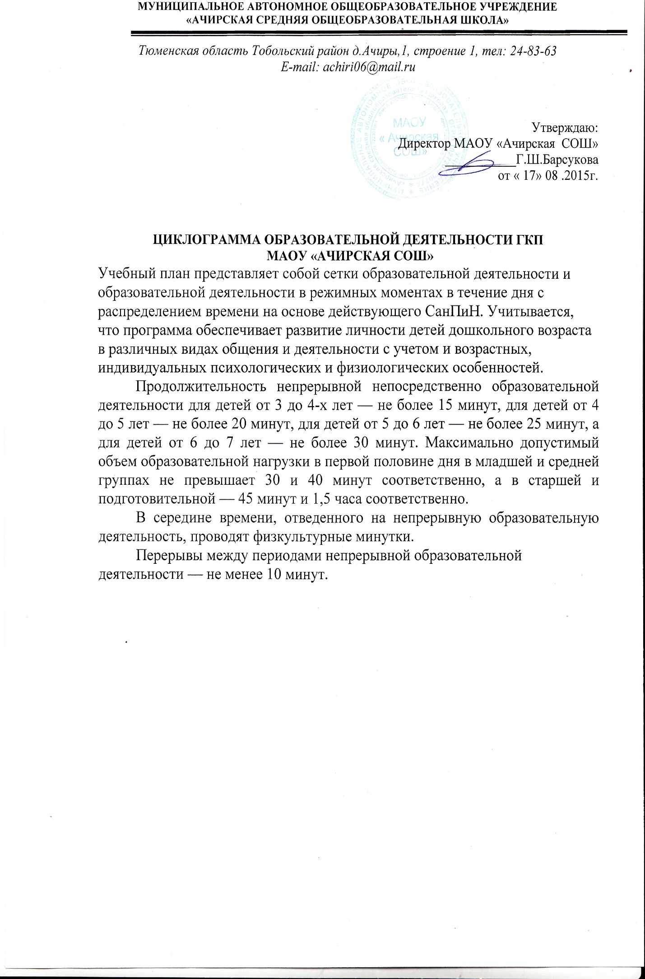

**Непосредственно - образовательная деятельность**

|  |  |  |  |  |  |
| --- | --- | --- | --- | --- | --- |
| **№** | **Вид деятельности** | **Количество образовательных ситуаций и занятий в**  **неделю** | | | |
| ***Младшая группа*** | ***средняя группа*** | ***Старшая группа*** | ***Подготовитель***  ***ная группа*** |
| **1** | **Двигательная**  **деятельность** | 3 занятия физической  культурой | | 3 занятия физической культурой,  одно из которых проводится на  открытом воздухе | |
| **2. Коммуникативная деятельность** | | | | | |
| **2.1.** | Развитие речи | 1 образовательная  ситуация, а также во  всех образовательных  ситуациях | | 2 образовательные ситуации, а  также во всех образовательных  ситуациях | |
| **2.2** | Подготовка к  обучению грамоте | **-** | | 1 образовательная ситуация в 2  недели | |
| **3. Познавательно-исследовательская деятельность** | | | | | |
| **3.1.** | Исследование  объектов живой и  неживой природы,  экспериментирован  ие. Познание  предметного и  социального мира,  освоение  безопасного  поведения | 1 образовательная  ситуация в 2 недели | | 2 образовательные ситуации | |
| **3.2** | Математическое и  сенсорное развитие | 1 образовательная ситуация | | | 2 образовательные ситуации |
| **4.** | **Изобразительная**  **деятельность**  (рисование, лепка,  аппликация) и  **конструирование** | 2 образовательные ситуации | | | 3 образовательные  ситуации |
| **5** | **Музыкальная**  **деятельность** | 2 музыкальных занятия | | | |
| **6.** | **Чтение**  **художественной**  **литературы** | 1 образовательная ситуация в 2 недели | | | |
|  | **Всего в неделю** | 10 образовательных  ситуаций и занятий | | 13  образовательных ситуаций и занятий | 15  образовательных  ситуаций и занятий |